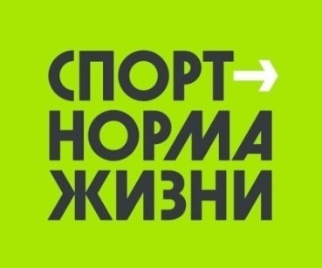

Описательный отчет за сентябрь
18 сентября в МАО «Северский природный парк» состоялся открытый мастер – класс по северной ходьбе в рамках онлайн – пробега «За Победу».
Воспитанникам инструктора по спорту - Соколовского Анатолия было предложено пройти дистанцию на выбор: 500 метров, 1500 метров, 2000 метров. Все участники были награждены поощрительными призами.
Мероприятие провел инструктор по спорту МБУ ДО ДЮСШ «Смена» – Соколовский А.А.



